ラベンダーの香り

香りのミックス

フレグランス

レモンセンテッドティーツリー

有機

クレイ粘土　　無香

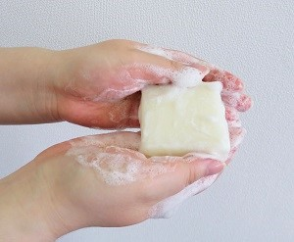

石けん素地と水と

天然アロマだけ

通常価格　￥1,000（税別）

特別価格　￥900（税別）

ルシェーヌ固形石けん　　　80ｇ

無添加手作り石けん